

REPUBLIKA E SHQIPERISE
BASHKIA ROSKOVEC
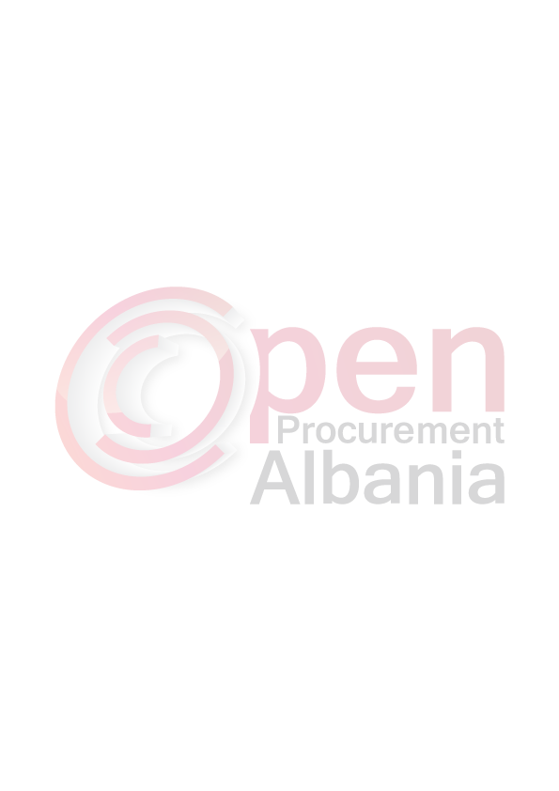
K R Y E T A R I

FTESË PËR OFERTË
Emri dhe adresa e autoritetit kontraktor
Emri BASHKIA ROSKOVEC
Adresa QENDER - ROSKOVEC
Tel/Fax 0382 280242
E-mail ______________________
Faqja e Internetit www.bashkiaroskovec.com
Autoriteti kontraktor do të zhvillojë procedurën e prokurimit me vlerë të vogël me fond limit 583 333 (pesemilioneteteqindetridhjetemije e treqindetridhjetetre) leke pa tvsh me objekt:
“SHERBIM INTERNETI + TELEFON”
Data e zhvillimit do të jetë 08.03.2016 ora 17:00 në adresën ëëë.app.gov.al

Jeni të lutur të paraqisni ofertën tuaj për këtë objekt prokurimi me këto të dhëna (specifikimet teknike të mallrave):
Operatori ekonomik duhet te paraqese :
1)--Vertetim qe verteton se operatori ekonomik nuk ka asnje lloj detyrimi te mundshem kundrejt Bashkise Roskovec dhe Njesive Administrative ne varesi , percaktuar sipas Ligjit nr.9632, datë 30.10.2006 "Per taksat Vendore ne Republiken e Shqiperise" te ndryshuar.
2)---Ekstraktin e QKR-se (mbi objektin e veprimtarise te ngjashem me punen qe kerkohet te kryhet ne kete procedure prokurimi)
_________________________________________________________________________

“SHERBIM INTERNETI + TELEFON”

Sherbim internet 6 (gjashte) plus nje linje BACK UP ,
- nje per zyrat e Bashkise Roskovec.
- nje per zyren juridike.
- nje per Pallatin e Kultures.
- nje per Njesine Administrative Kuman
- nje per Njesine Administrative Kurjan
- nje per Njesine Administrativ Strum
1. Zyra juridike - 10 MB upload - download pa limit
2. Zyrat e Bashkise - 15 MB upload – download pa limit
3. Pallati I Kultures - 15 MB upload – download pa limit
4. Njesine Administrative Kuman - 15 MB upload – download pa limit
5. Njesine Administrative Kurjan - 15 MB upload – download pa limit
6. Njesine Administrative Strum - 15 MB upload – download pa limit
Sherbimi te realizohet me fiber optike, nga selia e operatorit ekonomik perkates deri te godinat Bashkia Roskovec, ne njesit e tiera me Antene,
Sherbim telefoni fix – 15 (pesembedhjete) numra , per komunikim brenda grupit (numrat te jene te aksesueshem per te pranuar thirrje jashte grupit).
Tekniku/perfaqesues I operatorit ekonomik fitues duhet te jete I gatshem per cdo problem teknik gjate vitit, nga ora 08:00 – 16:00.

Operatori ekonomik i renditur i pari, përpara se të shpallet fitues, duhet të dorëzojë pranë autoritetit kontraktor (në rastet kur kërkohet), dokumentet si më poshtë:
- Ekstraktin e QKR-se (mbi objektin e veprimtarise te ngjashem me punen qe kerkohet te kryhet ne kete procedure porkurimi)

Operatori ekonomik i renditur i pari, duhet të paraqitet me dokumentat perkates pranë autoritetit kontraktor deri 1 (nje) dite pune (brenda ores 16:00) pas njoftimit te klasifikimit nepermjet sistemit elektronik.

Afati i sherbimit do të jetë nga data e njoftimit te fituesit deri me 31.12.2016 .

Në ofertën e tij, ofertuesit duhet të paraqesë të dhënat e plota të personit të kontaktit.

TITULLARI I AUTORITETIT KONTRAKTOR

Majlinda BUFI

